信義國小 5下數學科 【面積】選擇題 ___年 ___班 座號：___ 姓名：__________
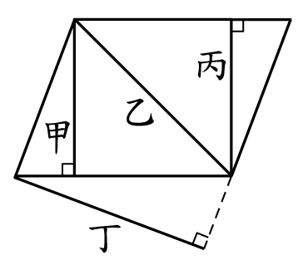
一、選擇題：
- （ ）右圖中的哪一條線段，不是平行四邊形的高？ (1)甲 (2)乙 (3)丙 (4)丁

- 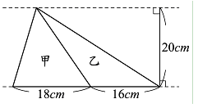（ ）下圖中的兩條虛線互相平行且相距20公分，甲、乙兩個三角形，哪個面積比較小？ (1)甲比較小 (2)乙比較小 (3)一樣大 (4)無法比較

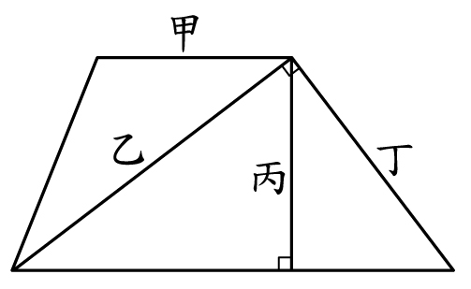
- （ ）梯形最多有幾種不同長度的高？ (1)1種 (2)2種 (3)3種 (4)4種

- （ ）右圖中的哪一條線段，是梯形的高？ (1)甲 (2)乙 (3)丙 (4)丁
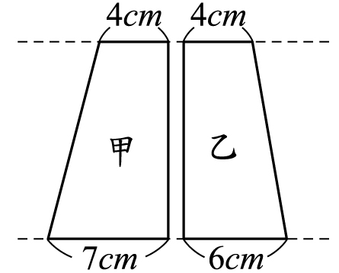
- （ ）下圖中的兩條虛線互相平行，甲、乙兩個梯形中，哪個面積比較大？ (1)甲比較大 (2)乙比較大 (3)一樣大 (4)無法比較
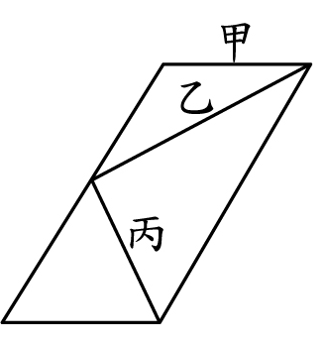
- （ ）下圖中的道路面積是多少平方公尺？ (1)192平方公尺 (2)208平方公尺 (3)256平方公尺 (4)288平方公尺
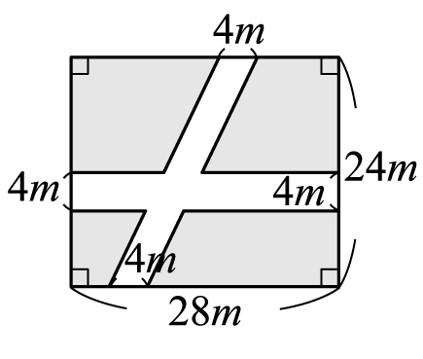

- （ ）右圖中的哪一條線段，不是平行四邊形的高？ (1)甲 (2)乙 (3)丙 (4)三個都不是

- （ ）下圖中的兩條虛線互相平行，甲、乙兩個梯形中，哪個面積比較大？ (1)甲比較大 (2)乙比較大 (3)一樣大 (4)無法比較
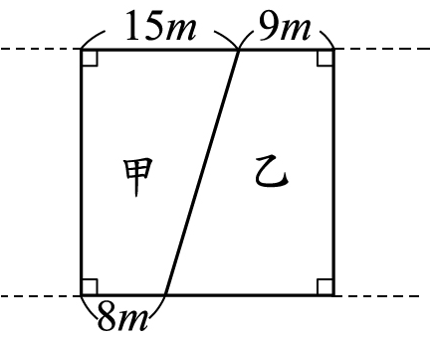

- （ ）把用四根吸管圍成的長方形變形成平行四邊形時，圖形的面積會有什麼變化？ (1)變大 (2)變小 (3)不變 (4)不一定

- （ ）平行四邊形最多有幾種不同長度的高？ (1)1種 (2)2種 (3)3種 (4)4種

- （ ）下圖中的哪一條線段，不是三角形的高？ (1)甲 (2)乙 (3)丙 (4)丁
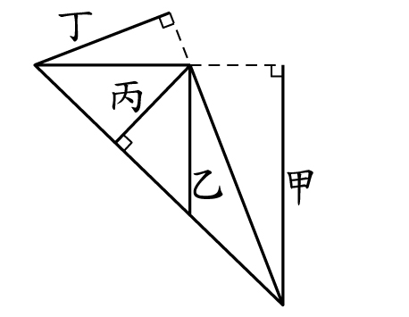
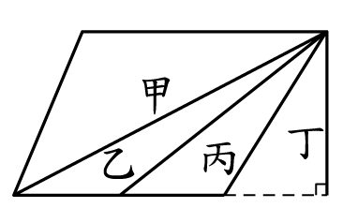
- （ ）下圖中的兩個三角形，哪個面積比較大？ (1)甲比較大 (2)乙比較大 (3)一樣大 (4)無法比較
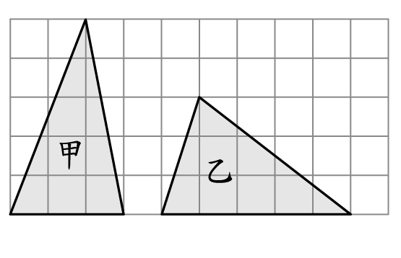
- （ ）右圖中的哪一條線段，是平行四邊形的高？ (1)甲 (2)乙 (3)丙 (4)丁
- （ ）下圖中的兩條虛線互相平行，甲、乙兩個三角形，哪個面積比較大？ (1)甲比較大 (2)乙比較大 (3)一樣大 (4)無法比較
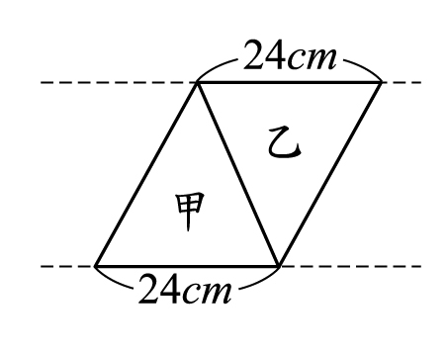

- （ ）三角形最多有幾種不同長度的高？ (1)1種 (2)2種 (3)3種 (4)4種

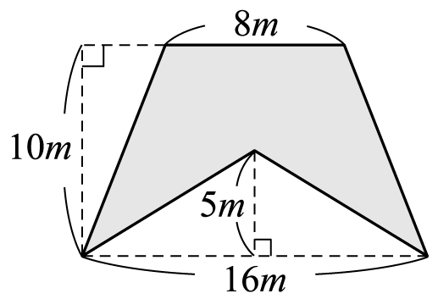
- （ ）把用四根吸管圍成的長方形變形成平行四邊形時，圖形的周長會有什麼變化？ (1)變大 (2)變小 (3)不變 (4)不一定

- （ ）右圖中鋪色部分的面積是多少平方公尺？ (1)45平方公尺 (2)48平方公尺 (3)50平方公尺 (4)80平方公尺
- （ ）平行四邊形中，底和高的關係是(1)相互垂直 (2)相互平行 (3)等長 (4)以上皆是
- （ ）三角形面積套用梯形公式時，上底的長度為多少？(1)1 (2)2 (3)0 (4)不一定
- （ ）若有一圖形，僅有一組對邊互相平行，那我們可以推測此圖形為(1)三角形 (2) 梯形(3)平行四邊形 (4)不一定

